**ESPOIR POUR LE CANCER**

(Association Loi 1901 pour l’achat de matériel à l’aide médicale – créée en 1985)

Propose un déjeuner spectacle à Samois sur Seine - 77

au cabaret

LE PHILADELPHIA

Venez revivre les années 1960/1970, le

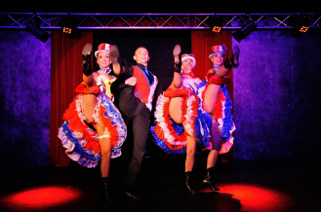****MARDI 14 MAI 2024

**Programme :** Déjeuner à 12 h 30, suivi du spectacle intitulé ANNÉES 60/70

Départ en autocar du Raincy (points de rencontre ci-dessous)

**Participation :** Adhérent ……….110 € / Non adhérent……….120 €

**Réservation enregistrée à réception de votre règlement**

**Départ le Raincy : Rond-point de Montfermeil 10 h 45 / Mairie 10 h 50 / Gare 10 h 55**

--------------------------------------------------------------------------------------

**Renseignement** : 06 75 12 21 69

E.P.C Mairie du Raincy – 121 avenue de la Résistance – 93340 le Raincy

**Réservation : (attention nombre de places limité) A retourner avant le 04 mai**

Nom : ……………………………………….. Prénom : …….………………………………………

Adresse : ……………………………………..CP et Ville : ………………………………………...

Mail : ……………………..………….…Tél : ..…………… …… : Nbre de personne : ………….

Ci-joint un chèque de : ………………..€

Je souhaite que l’autocar me prenne à l’emplacement suivant : **cocher le choix**

**DEPART**: ◊ Rond-point de Montfermeil 10 h 45

◊ Mairie 10 h 50

◊ Gare RER 10 h 55

**RETOUR** vers 17 / 18 h

**CES HORAIRES DOIVENT ÊTRE IMPERATIVEMENT RESPECTES SVP !**